**实验三 负反馈放大电路**

**一、实验目的**

1、熟悉 Multisim9 软件的使用方法。

2、掌握负反馈放大电路对放大器性能的影响。

3、学习负反馈放大器静态工作点、电压放大倍数、输入电阻、输出电阻的开环和闭环仿真 方法。

4、学习掌握 Multisim9 交流分析

5、学会开关元件的使用

**二、虚礼实验仪器及器材**

双踪示波器 信号发生器 交流毫伏表 数字万用表

**三、实验步骤**

1.启动 Multisim9，并画出如下电路

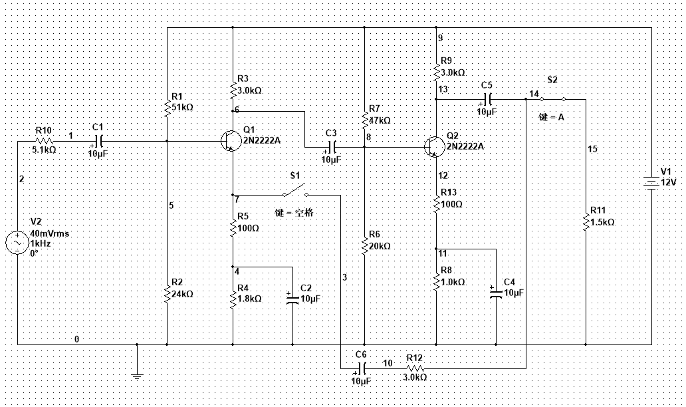

2．调节信号发生器 V2 的大小，使输出端 10 在开环情况下输出不失真。

3.启动直流工作点分析，记录数据，填入下表

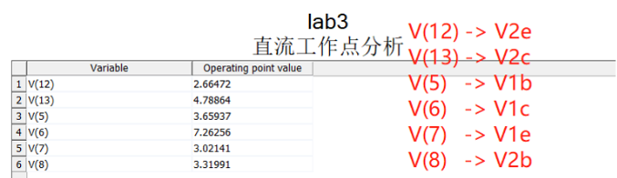

|  |  |  |  |  |  |
| --- | --- | --- | --- | --- | --- |
| 三极管Q1 | | | 三极管Q2 | | |
| Vb | Vc | Ve | Vb | Vc | Ve |
| 3.659V | 7.263V | 3.021V | 3.319V | 4.789V | 2.664V |

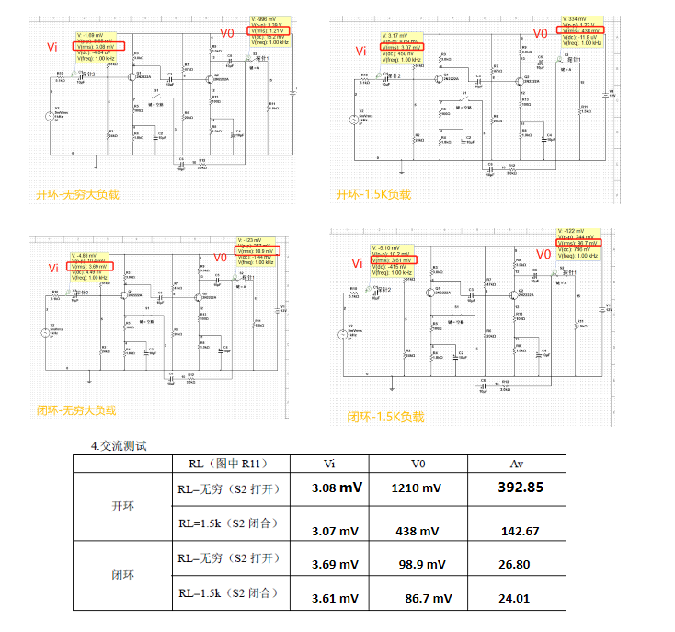4.交流测试

5.负反馈对失真的改善

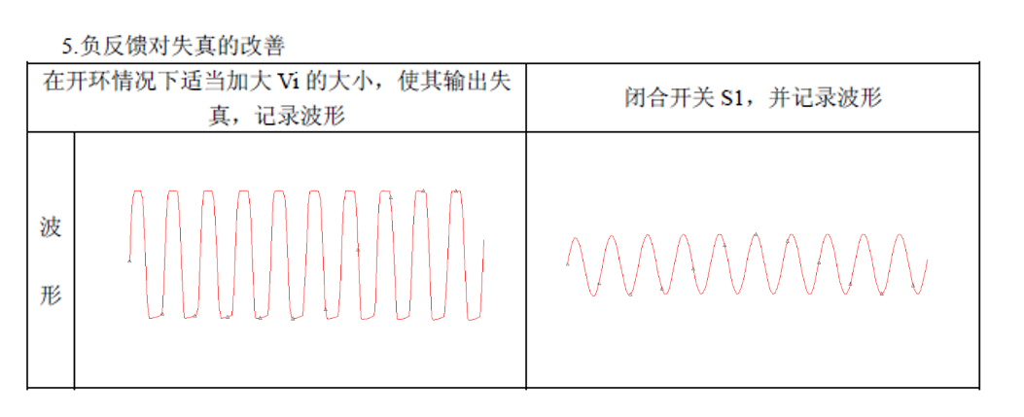

（交流电源V2=40mV下的开环与闭环）

6.测试放大频率特性

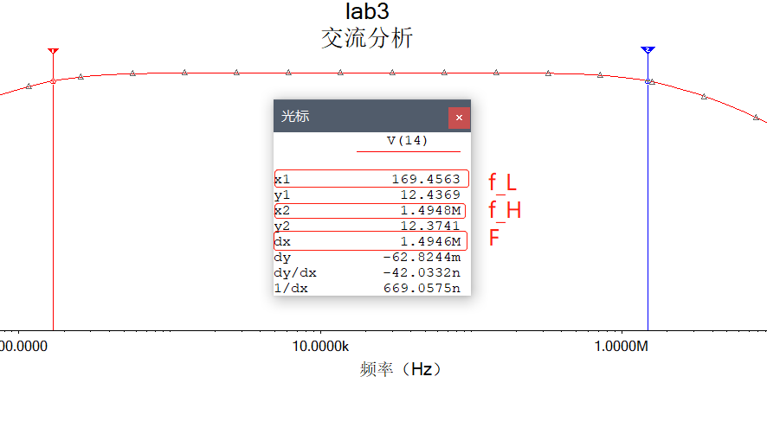

（交流电源V2=40mV下的闭环幅频特性）

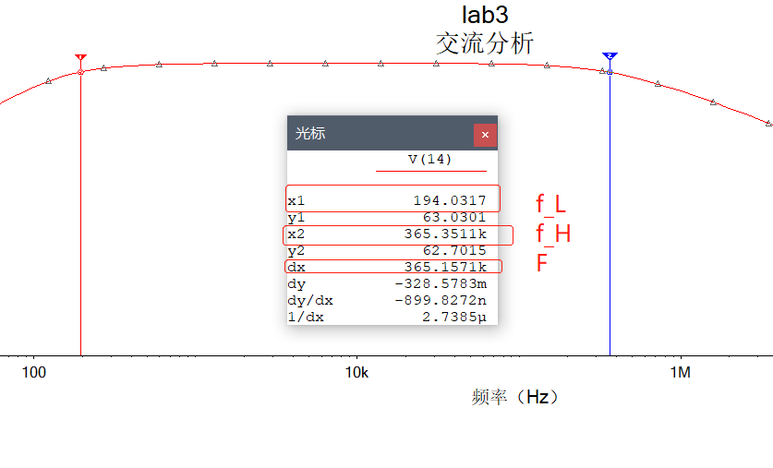

（交流电源V2=40mV下的开环幅频特性）

